ROYAL

SAKURA

BRAINE

JUDO CLUB a.s.b.l.

Rue de la Gare, 76
- 1420 BRAINE-L’ALLEUD
TEL. : 0477/406817

Fortis BE90 2710 4405 7432

info@judosakurabraine.be



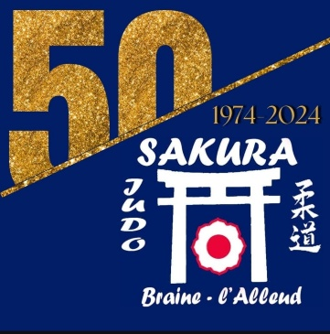
Braine-l’Alleud, le 28 novembre 2025

Chers parents,
Chères amies, chers amis,
Chères judokates, chers judokas,

Le Comité du Royal Sakura Braine a le plaisir d’inviter tous les judokas, parents et amis à son traditionnel

« Souper spaghetti et remise des challenges 2025 »

Ce souper se déroulera le samedi 24 janvier 2026 à la salle du Blanc Caillou rue de la Gare à côté de l’ancienne gare de Sart-Moulin dès 18 heures.
La remise des récompenses des « Challenges 2025 » aura lieu vers 20h entre les deux services. Les judoka(te)s nominé(e)s doivent confirmer leurs présences avant le 5 décembre.

Menu proposé :

Adultes :
• Spaghetti bolognaise : 15€
• Glace / dessert : 2€

Enfants (- 12 ans) :
• Spaghetti bolognaise : 12€
• Glace / dessert : 2€

Cette année, nous aurons à nouveau deux services :
    - 1° service : de 18 à 20 heures
  - 2° service : à partir de 20 heures 30

Veuillez nous faire parvenir le formulaire d’inscription par courriel ou format papier déposé au bar et accompagné du montant total pour
le 15 janvier au plus tard.

Nous avons aussi besoin de votre aide pour l’organisation sur place ; si vous souhaitez nous aider, merci de vous faire connaître ou en vous inscrivant sur le tableau des tâches situé dans le bar.

Et si vous souhaitez contribuer à notre souper en confectionnant un dessert « maison », merci de nous le faire savoir.

Grand merci d’avance.

Au plaisir de se voir pour fêter ensemble nos compétiteurs.

Le comité du J.C. Sakura Braine ASBL

FORMULAIRE D’INSCRIPTION

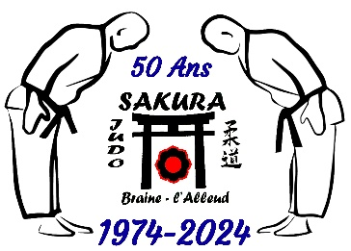

SOUPER SPAGHETTI DU 24 janvier 2026

REMISE CHALLENGES 2025

Nom de famille :

Service : 18h (*) 20h30 (*)

Nombre d’adultes :

• Spaghetti bolognaise : ……X 15 € = ….. €
• Glace /dessert : ……X 2 € = ……€

Nombre d’enfants de –12 ans :

• Spaghetti bolognaise : ……X 12 € = ….. €
• Glace / dessert : ……X 2 € = ……€

TOTAL : ….. €

(*) Entourer la mention adéquate

